Название: Arkanoid

Автор: Семенов Вячеслав

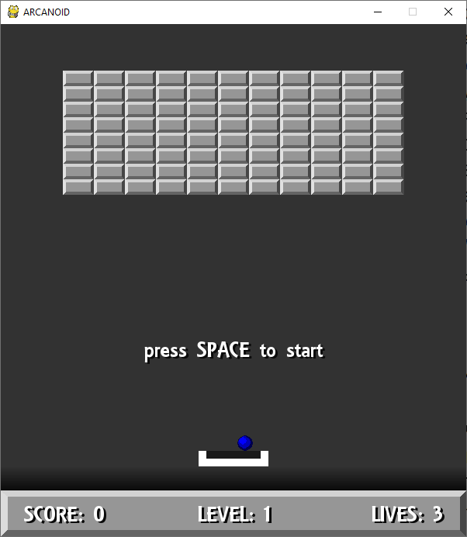Описание игры.  
На игровом поле находятся: мяч, платформа, блоки.   
Цель игры разбить мячом все разрушаемые блоки.   
В игре 3 типа блоков: разрушаемые после одного попадания, разрушаемые после 2 попаданий и неразрушаемые.

Карты расположения блоков для каждого уровня находится в одном ф айле levels.txt

Игрок управляет платформой, может двигать её вправо и влево, чтобы отбивать мяч.   
Если мяч падает мимо платформы, то игрок теряет одну "жизнь". После потери всех жизней игра заканчивается.

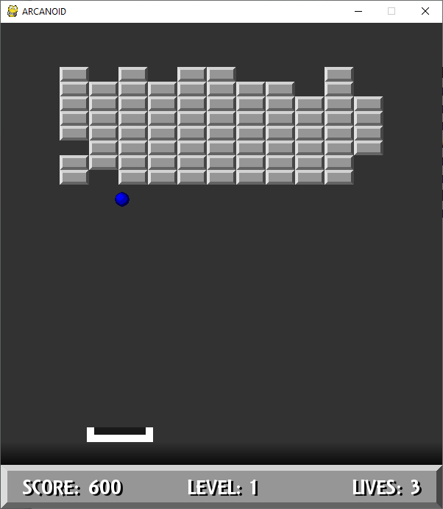Из блоков могут выпадать бонусы трех типов: синие - добавление "жизни", красные - уменьшение скорости мяча, жёлтые - расширение платформы. Они генерируются случайно при загрузке уровня, в соответствии с заданными вероятностями. Вероятности составляют 25, 50 и 100% соответственно.   
За разрушение блоков и подбор бонусов начисляются очки. В игре реализовано ведение записи рекордов набранных очков. Таблица рекордов состоит из 10 записей. Если игрок набрал достаточное количество очков, то он попадает в таблицу и вытесняет запись с наименьшим количеством очков.

Физика игры.   
Все столкновения просчитываются без использования методов pygame, а методом геометрических расчётов. Если мяч попал в поверхность, то меняется один вектор движения. Если в угол объекта, то меняются оба вектора и мяч отскакивает в противоположную сторону.   
При столкновении с блоками или платформой скорость мяча увеличивается.

Графика.   
В игре используются отрисованные средствами pygame фигуры. Спрайты не используются. Логотип в начале игры загружается из файла png.   
Всё надписи также формируются средствами pygame, используя внешний шрифт TrueType.

Звуки.   
В игре реализованы звуковые эффекты при столкновении мяча с препятствиями, при подборе бонуса и при переходе на следующий уровень.

Использованные классы: os, pygame